На неразграниченном земельном участке расположенном: Архангельская область, Приморский округ, поселок Соловецкий, ориентировочно северо-восточнее земельного участка с кадастровым № 29:17:010101:105 и юго-восточнее д. 14 по ул. Сивко, установлено, что имеется сооружение некапитального характера (№5), размерами 2,2 м на 2,0 м.

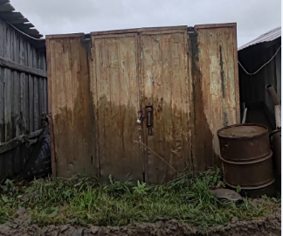

Согласно замерам:
Самовольно занятый земельный участок
Наименование  точек | Расстояние между  точками, м
1-2 | 2,2
2-3 | 2
3-4 | 2,2
4-1 | 2
Площадь, кв.м | 4,4

